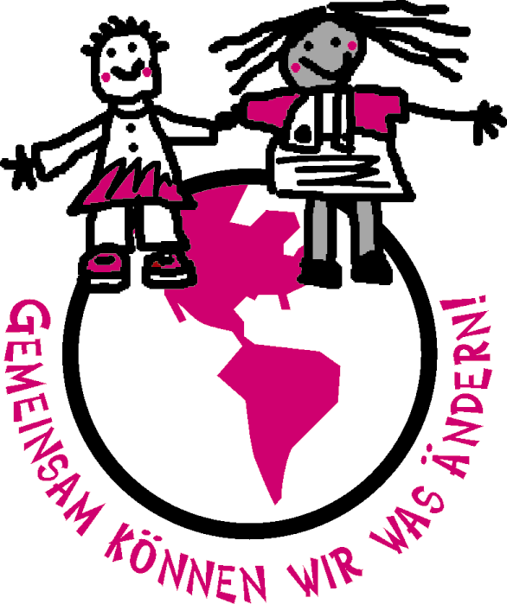


SJD-Die Falken
Gensinger Str. 105
10315 Berlin
Tel.: 5134523
KidsCourage@Falken-Berlin.de

Eine Kurzvorstellung

KidsCourage... Kinder und Jugendliche befähigen, sich aktiv für ihre Rechte einzusetzen.
KidsCourage... Kinder zu sensibilisieren, zu öffnen für Fremdes und Unbekanntes, um den Wert eines jeden Menschen zu erkennen.
KidsCourage... Jugendliche in ihrem Selbstbewusstsein stärken, indem sie als Vorbilder Kinder couragiert gegenübertreten und Kindern Werte und Kinderrechte vermitteln.
KidsCourage... Jugendliche befähigen, ihre Meinung fundiert und mutig zu äußern.

Das Projekt KidsCourage wurde aus der Idee und der Erfahrung geboren, dass mit der Erziehung zu zivilgesellschaftlichem Engagement gegen Rechtsextremismus nicht erst in der Oberschule angefangen werden darf. Unseren Kenntnissen nach kann dies am überzeugendesten nicht von Erwachsenen, sondern von „coolen“ engagierten Jugendlichen geschehen. Sie können durch ihr Auftreten Kinder motivieren und als Vorbild dienen.
KidsCourage bietet drei verschiedene Projekttage für Grundschulen an:
Projekttag A: „Anders Sein gewinnt“: Der Schwerpunkt liegt in der spielerischen Auseinandersetzung mit Fremden und dem Herausfinden, was jeden Menschen besonders und einmalig macht. Der Projekttag leistet u.a. einen aktiven Beitrag zur Toleranzerziehung und Solidarität.
Projekttag B: Kinder im Krieg: Das Leben von Kindern im Krieg soll kindgerecht aufgearbeitet werden, um sie für die Situation der Kinder, auch der Flüchtlingskinder in unserem Land und den Wert des Friedens zu sensibilisieren. Der Projekttag leistet u.a. einen aktiven Beitrag zur Friedenserziehung.
Projekttag C: Es geht um dein Recht auf Freizeit, Spiel und Ruhe: Durch die kritische Beobachtung ihres unmittelbaren Lebensraums, erkennen die Schüler/innen Probleme, lernen diese zu formulieren und Alternativen zu entwickeln. Der Projekttag leistet u.a. einen aktiven Beitrag zur Demokratieerziehung und zur Partizipationskompetenz.
Projekttag D: Misch mit: An diesem Tag sollen die Kinder mittels spielerischer, partizipativer und handlungsorientierter Methoden ihr unmittelbares Lebensumfeld auf die Einhaltung des Kinderrechts auf „freie Meinungsäußerung und Berücksichtigung dieser“ überprüfen und konstruktive Ideen entwickeln, um diesem Kinderrecht zur Umsetzung zu verhelfen.
Projekttag E: Vielfalt lebt: An diesem Projekttag geht es um die Begegnung mit dem scheinbar Fremden. Er richtet sich an die jüngeren Klassenstufen.

Die Projekttage werden von jungen Menschen durchgeführt, die spielerisch und handlungsorientiert mit den Schüler/innen arbeiten. Sie werden auf ihre Rolle als Teamer/innen gründlich vorbereitet und sollen als gemeinsame Jugendgruppe die Projekttage mitgestalten (z.B. Ausarbeitung von Material und Methoden) und auch konzeptionell weiterentwickeln, d.h. sie können sie so als ein Stück ihres eigenen Denkens und Handelns betrachten. Partizipation ist hierbei kein Schlagwort, sondern wird konkret umgesetzt.
Sowohl die Durchführung der Projekttage, als auch die Schulung der Jugendlichen haben zum Ziel, einen aktiven Beitrag zur Erziehung zu Demokratie und Toleranz zu leisten.

Gemeinsam stark sein, mutig sein und was verändern können. Das sollen die Schüler/innen in den Projekttage erleben.
Kinder und Jugendliche stark machen gegen Intoleranz, Gewalt, Diskriminierung und Rechtsextremismus.
Kinder und Jugendliche stark machen für Demokratie, Toleranz und Solidarität. Das sind die Ziele von KidsCourage!
Die Erarbeitung des Konzepts wurde mit Mitteln des Bundesministeriums für Familie, Senioren, Frauen und Jugend
im Rahmen des Bundesprogramms CIVITAS gefördert.

